Unit 3
Test
Name _______________________ Mark ___________

- Соотнесите картинку и слово:
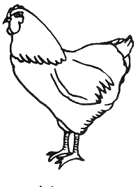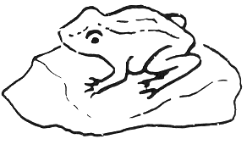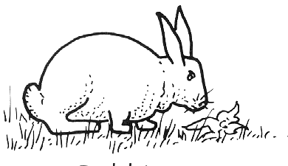

cat rabbit pig hen dog frog

- Вставь пропущенные буквы:
 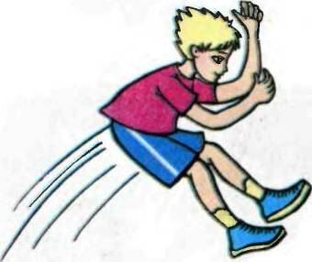 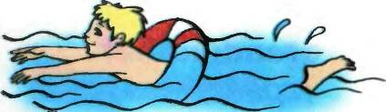 10
p_n s_ip sw_m f_t t_n

- Раскрась нужным цветом:
red 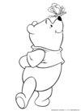 black grey

- Посчитай предметы и напиши число прописью:
_________

_________

_________

- Поставь слова в правильном порядке и составь предложение:
Например: swim, Ann, can. Ann can swim
1) can, Tim, sing, and, swim. ________________
2) has, a pen, Bob. _____________________
3) cats, not, swim, can. _____________________
4) Ann, skip, can? __________________
Unit 4

6. Выбери глагол и обведи его:

Cats (can \ has) run. Ben (must \ is) big.
Ann (is \ has) a dog. She (must \ has) jump.
Tim (is \ has) sad.

- Прочитай загадку и обведи отгадку:
It is not big. It is black. It can run and jump. But it cannot swim. It is nice.
a) red hen b) black cat c) black duck

